Visite des Capucins Le canot de l’Empereur

Il s’agit en fait du canot d’apparat ( = de représentation) de deux empereurs français : lesquels ?

………………………………………………. et ……………………………………………..

L’histoire du canot : Relie par un trait chaque aspect du canot :

les villes : les dates : la vie du bateau :

Brest 1843 construction du premier canot

Paris 1858 sculpture de la décoration finale

Anvers 1810 exposition au musée de la marine

- Comment se propulse le canot ?

……………………………………………………………………………………………..
- Quelles particularités ont les avirons ?

……………………………………………………………………………………………..
- Qui est Yves Collet dont la rue à Brest est parallèle à celle de la rue Jean Jaurès ?

……………………………………………………………………………………………
- Quand et pourquoi le canot a-t-il été transporté à Paris ?

……………………………………………………………………………………………..
5. Quel personnage reconnais-tu à la proue du bateau ? Et à la poupe ?

……………………………………………………………………………………………..

Place sur ce schéma les mots de vocabulaire suivants :
Proue- roof- aviron-poupe- coque à clins
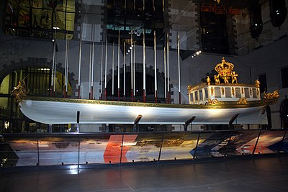

Les ateliers des Capucins d’hier à aujourd’hui

- Observez le lieu et les habitants du lieu et relevez au moins 4 types d’usage actuels des Ateliers des Capucins et de la salle des machines

_ ……………………………………………………………………...

_……………………………………………………………………...

_……………………………………………………………………...

_………………………………………………………………………

- Recherchez dans l’architecture du bâtiment des indices d’anciens usages du lieu :

……………………………………………………………………………………

……………………………………………………………………………………..

……………………………………………………………………………………..

Choisissez une machine dans les Ateliers et faites-en un croquis en expliquant aussi à quoi elle servait ( lire le cartel = explications sur le panneau)

nom : ………………………………………………. cette machine servait à :…………………………………………………………………………………………………

Réalisation d’un croquis de paysage en situation :

Titre du croquis : les ateliers des Capucins dans la métropole brestoise :

Légende :Place un numéro sur ton croquis et sur la légende

les Capucins immeubles d’habitations

Place publique Eglise saint Louis

Arsenal Hotel de Ville

Penfeld Hôpital Morvan

Télephérique

Décris et donne ton avis sur la mise en scène choisie par le musée de la marine pour présenter le canot aux ateliers des Capucins :

……………………………………………………………………………………………..

……………………………………………………………………………………………..

……………………………………………………………………………………………..

Dessine ici un détail du canot qui te plaît particulièrement :

